Адаптация УКУ 207.1х под индикатор WG12232L3

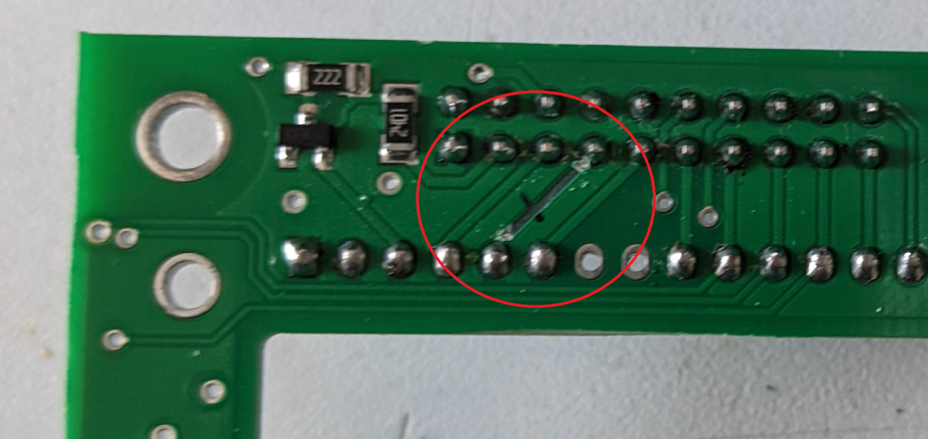

Фото 1. На плате индикации удалить дорожку идущую к 5 контакту индикатора.

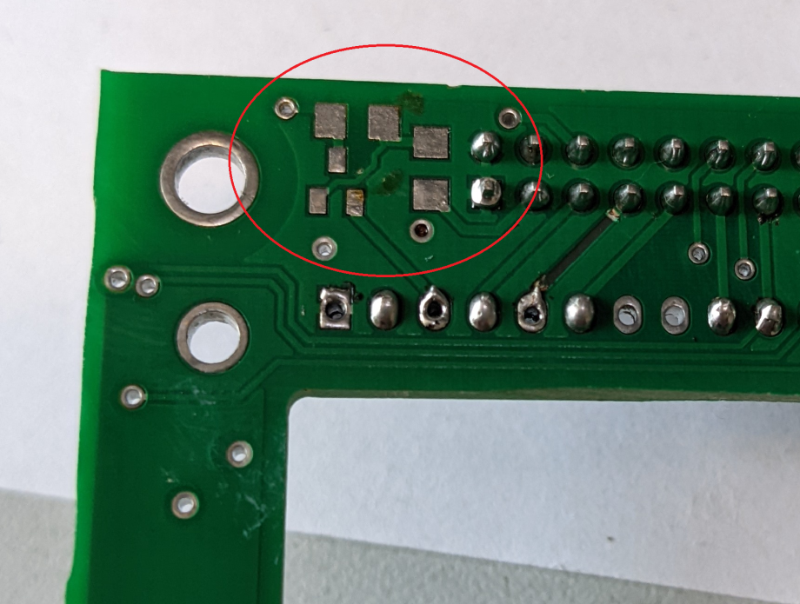

Фото 2. На плате индикации удалить Q1, R1, R2

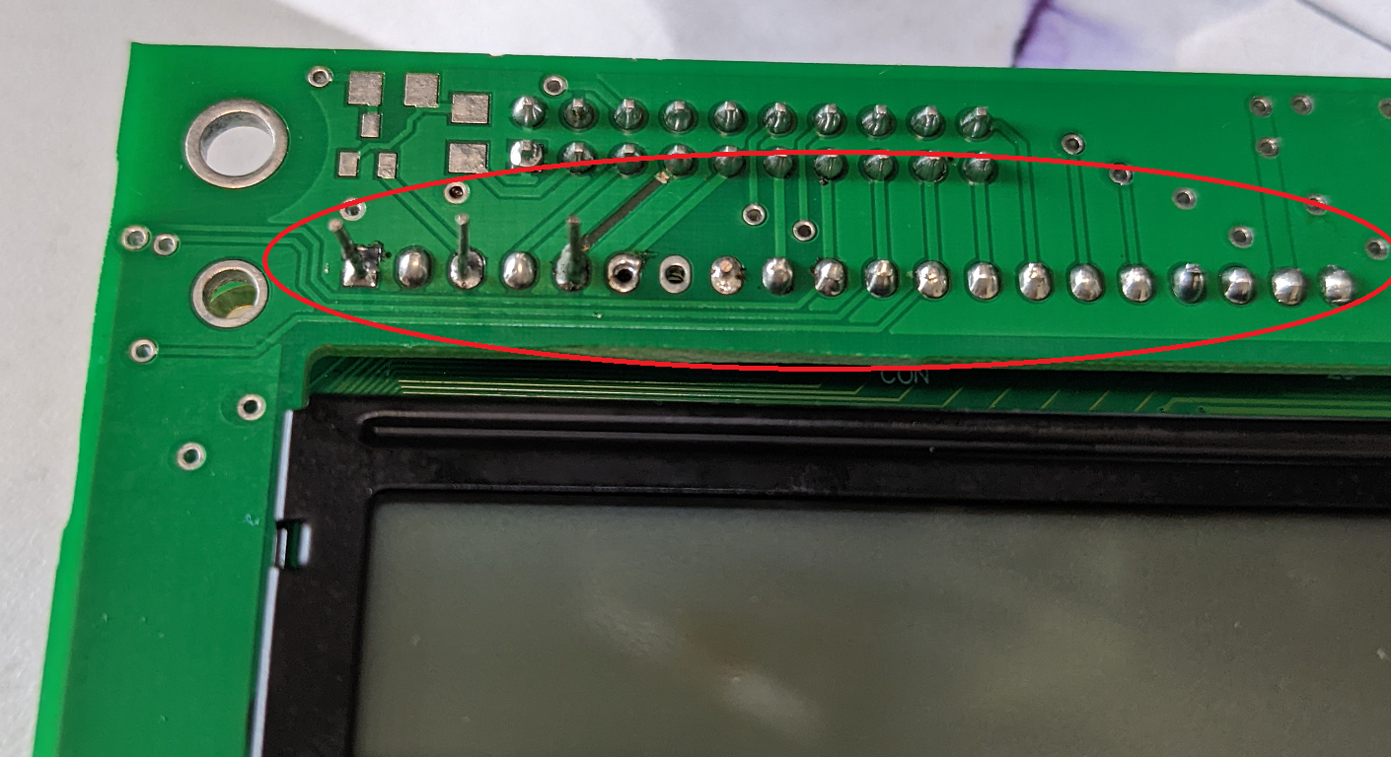

Фото 3. Припаять индикатор. Контакты 6 и 7 не паять. Контакты 1, 3, 5 припаять длинными выводами оставив запас вверх для припаивания платы с резисторами.

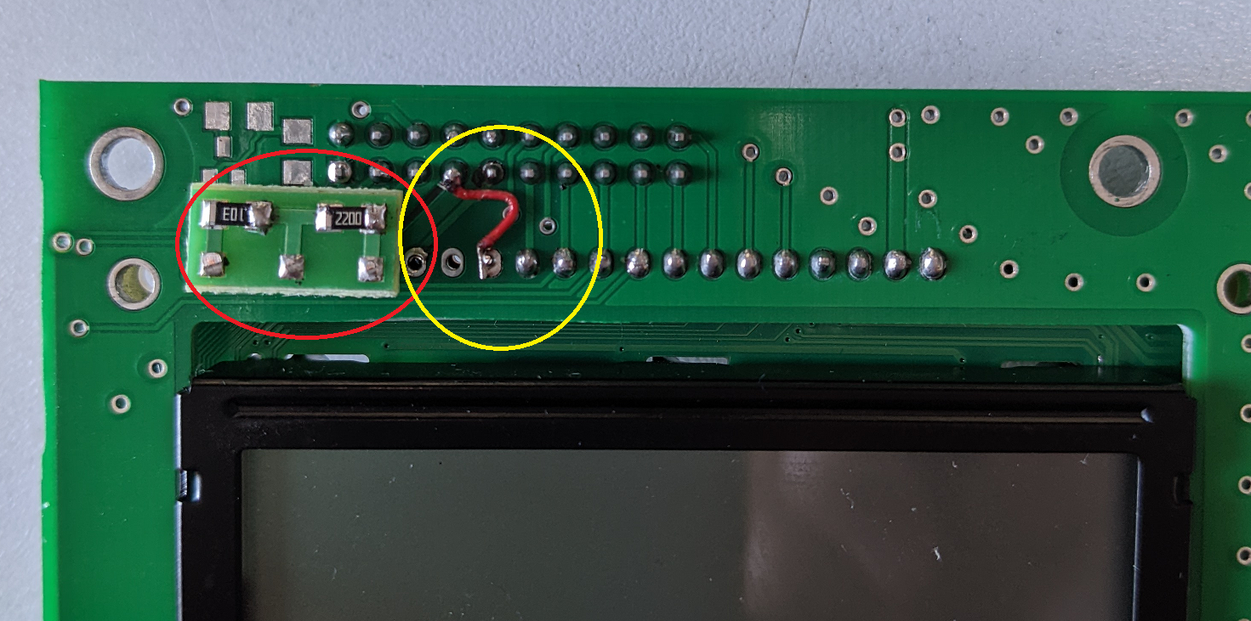Фото 4. Припаять плату с резисторами 10К и 220R. Припаять перемычку м/у к.8 индикатора и к.7 гребенки.

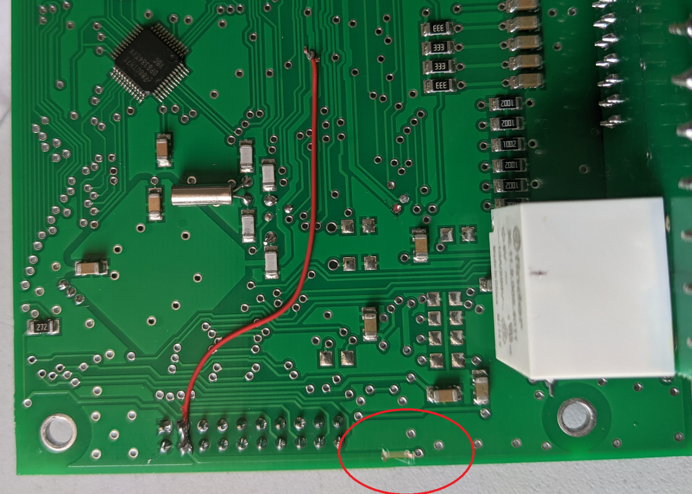

Фото 5. На плате процессора рассечь дорожку и запаять перемычку.